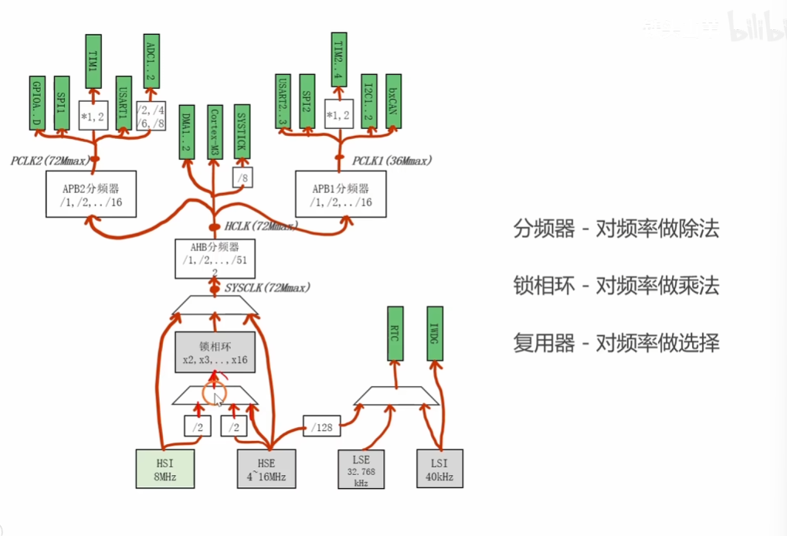
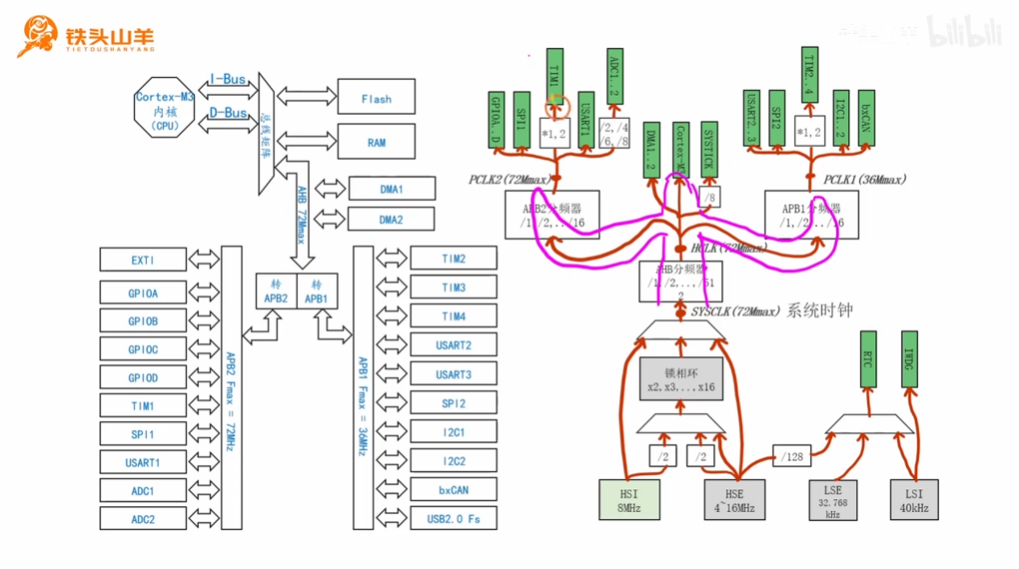
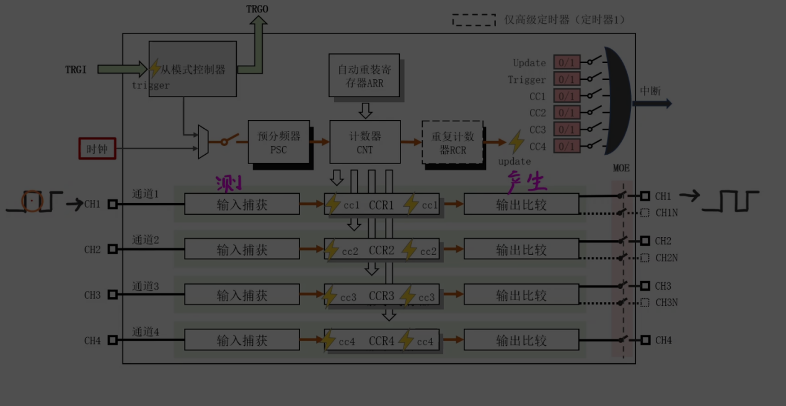
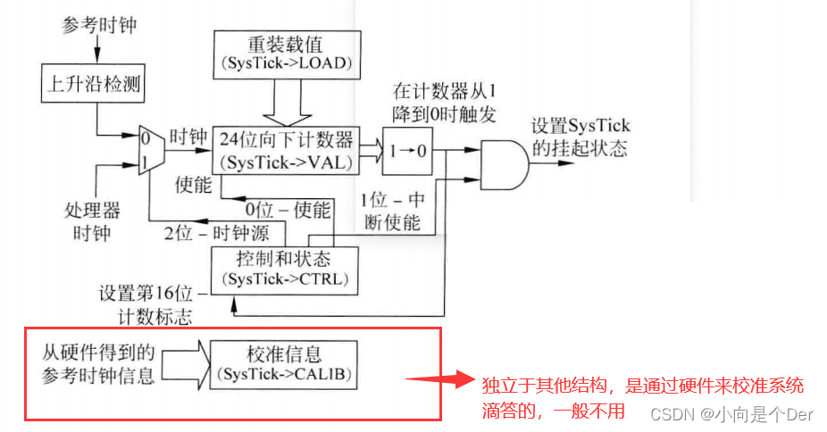
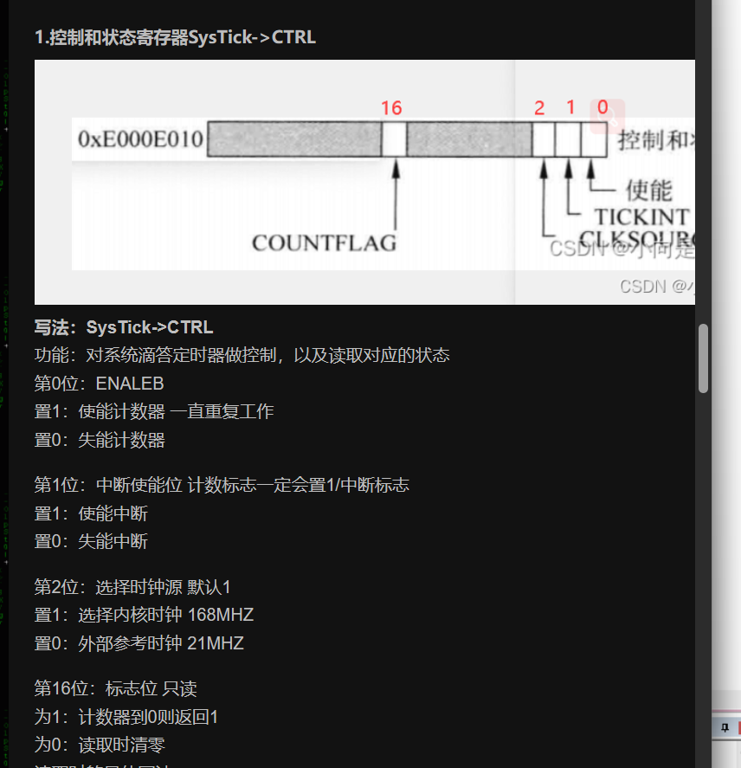

时钟来源 | 标准库函数 | 底层大概改哪里 | 用途

内部时钟 CK_INT | TIM_InternalClockConfig() | SMCR.SMS = 000 | 普通定时、PWM

内部触发 ITRx | TIM_ITRxExternalClockConfig() | SMCR.TS + SMS | 定时器同步

TIx 外部输入 | TIM_TIxExternalClockConfig() | SMCR.TS + SMS=111 | 外部脉冲计数

ETR 外部输入模式 1 | TIM_ETRClockMode1Config() | ETR 作为触发源 | 外部触发计数

ETR 外部输入模式 2 | TIM_ETRClockMode2Config() | SMCR.ECE = 1 | 专用 ETR 外部时钟

